Міністерство Освіти І НАУКИ України
Національний університет "Львівська політехніка"

Інститут КНІТ
Кафедра ПЗ

ЗВІТ
До лабораторної роботи № 2
З дисципліни: “Технології ШІ в інженерії даних”
На тему: “Побудова рішення розпізнавання тексту з застосуванням ШІ”

Лектор:
асист. каф. ПЗ
Капковський Ю.І.

Виконав:
ст. гр. ПЗ-45
Хруставчук М.Л.

Прийняв:
асист. каф. ПЗ
Бауск О.Є.

« ____ » ________ 2025 р.
∑= _____ .

Львів – 2025
Тема роботи: Побудова рішення розпізнавання тексту з застосуванням ШІ.
Мета роботи: Отримати практичні навички роботи з глибинним навчанням і розпізнавання різного роду текстових даних використовуючи нейронні мережі.

TЕОРЕТИЧНІ ВІДОМОСТІ

Глибинне навчання (Deep Learning) – це напрям штучного інтелекту, який базується на використанні багатошарових штучних нейронних мереж для автоматичного виділення ознак і побудови складних моделей прогнозування або розпізнавання. Глибинні моделі здатні самостійно навчатися з великих обсягів даних, знаходячи нелінійні залежності між вхідними ознаками та результатом. Основними архітектурами таких мереж є рекурентні (RNN) та згорткові (CNN) нейронні мережі.
Рекурентні нейронні мережі (RNN) використовуються для роботи з послідовними даними – текстом, аудіо або часовими рядами. Вони мають внутрішній стан (пам’ять), який дозволяє враховувати контекст попередніх елементів послідовності. Модифікації RNN, такі як LSTM (Long Short-Term Memory) і GRU (Gated Recurrent Unit), усувають проблему затухання або вибуху градієнтів, тому краще запам’ятовують довгострокові залежності у даних. Ці мережі широко застосовуються у розпізнаванні намірів користувачів, автоматичному перекладі, генерації тексту та голосових асистентах.
Згорткові нейронні мережі (CNN) призначені для обробки зображень та просторових структур даних. Вони використовують згорткові фільтри для автоматичного виділення важливих ознак, таких як контури, текстури чи форми. CNN стали основою сучасних систем комп’ютерного зору – від розпізнавання облич до автоматичного аналізу медичних знімків.
Таким чином, глибинне навчання забезпечує високу точність і гнучкість у задачах класифікації, прогнозування та розпізнавання. Завдяки комбінації великих датасетів, обчислювальних ресурсів і сучасних архітектур нейронних мереж, воно стало основним інструментом побудови інтелектуальних систем у сучасній інженерії даних.

ЗАВДАННЯ

Варіант №1
- Розробляємо важливий елемент будь якого ШІ асистента на базі тексту: розпізнавання наміру (AI-based intent recognition).
- Розробити ПЗ яке використовує вхідний датасет (з можливими фразами користувача в текстовому форматі), вчить на ньому рекурентну нейронну мережу (RNN) в архітектурі LSTM, потім демонструє результати порівняння:
  - Спершу роботу ненавченої моделі з test датасет.
  - Потім роботу навченої моделі з test датасет.
- Зробити аналогічне до попереднього пункту, але на базі RNN в архітектурі GRU.
- Мусить бути розпізнавання не менше п'яти намірів.
- Зробити звіти порівняння отриманих результатів двома Вами навченими RNN моделями і сформулювати головні три висновки.

ХІД ВИКОНАННЯ

1. Бізнес-задача та обґрунтування вибору датасету.
Система має автоматично розпізнавати емоційний стан користувача за текстом українською мовою. Така модель може стати основою для чат-ботів, голосових асистентів, сервісів підтримки клієнтів або освітніх платформ, які реагують на настрій користувача. Наприклад, якщо бот розпізнає у фразі страх чи смуток, він може відповісти більш м’яко або запропонувати допомогу; якщо виявлено радість – продовжити розмову у позитивному тоні. Завдяки цьому взаємодія з користувачем стає персоналізованою та природнішою, що безпосередньо підвищує рівень задоволеності клієнтів і ефективність автоматизованих сервісів.
У роботі застосовано український датасет EmoBench-UA, який містить тексти з розміткою п’яти базових емоцій: Joy, Fear, Anger, Sadness, Surprise. Це репрезентативна вибірка українськомовних речень, зібраних із реальних повідомлень і збалансованих між різними емоційними станами. Датасет придатний для навчання моделей глибинного навчання, оскільки:
- Містить достатню кількість прикладів для статистично стійкого навчання.
- Представляє природну мову користувачів, а не синтетичні приклади.
- Має чітку багатоміткову структуру, що підходить для архітектур LSTM і GRU.
- Є українським – отже, забезпечує релевантність для локальних сервісів.
Таким чином, EmoBench-UA є прийнятним набором даних для задачі аналізу емоційного забарвлення текстів, що дозволяє побудувати на його основі універсальний елемент інтелектуальної взаємодії між людиною і системою.

2. Порівняння результатів моделей LSTM та GRU
У ході експерименту було перевірено два набори гіперпараметрів для моделей LSTM та GRU. Перший набір мав параметри: Embedding(128), LSTM/GRU(64), dropout=0.3, learning_rate=0.0005, batch_size=64. Другий набір: Embedding(64), LSTM/GRU(128), dropout=0.5, learning_rate=0.001, batch_size=32.
Для моделі LSTM у першому наборі спостерігалось швидке зниження функції втрат до рівня 0.45 та зростання точності до близько 0.55. Модель навчалась швидше, але мала легкі ознаки перенавчання. У другому наборі навчання відбувалось повільніше, функція втрат знижувалась до 0.5, а точність сягала близько 0.5. Завдяки збільшенню dropout модель стала більш стабільною, однак загальна якість прогнозів трохи зменшилась.
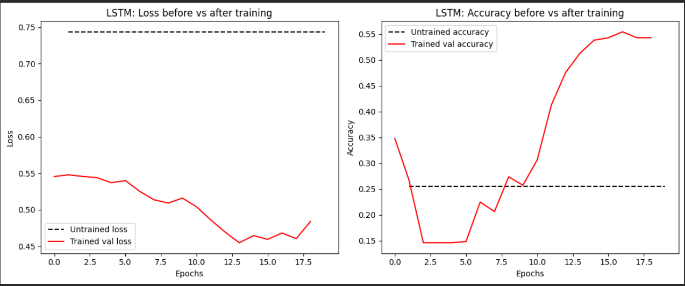
Рис. 1. Результат роботи моделі LSTM для першого набору гіперпараметрів
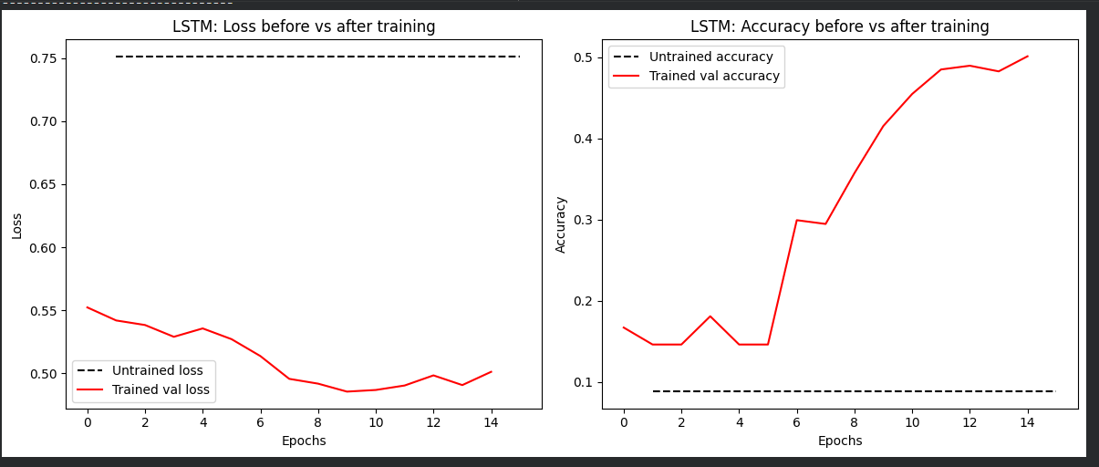
Рис. 2. Результат роботи моделі LTSM для другого набору гіперпараметрів
Для моделі GRU обидва набори показали подібні результати. У першому випадку точність сягала приблизно 0.52 при стабільному зниженні втрат, тоді як у другому точність становила близько 0.48, але модель демонструвала менше коливань і кращу стійкість до перенавчання.
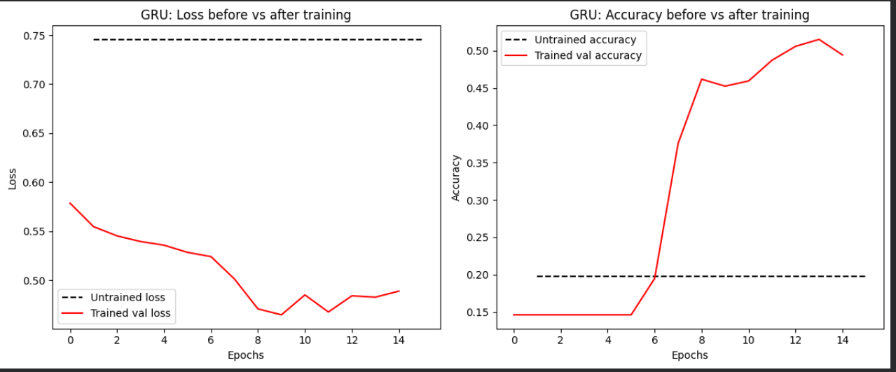
Рис. 1. Результат роботи моделі GRU для першого набору гіперпараметрів
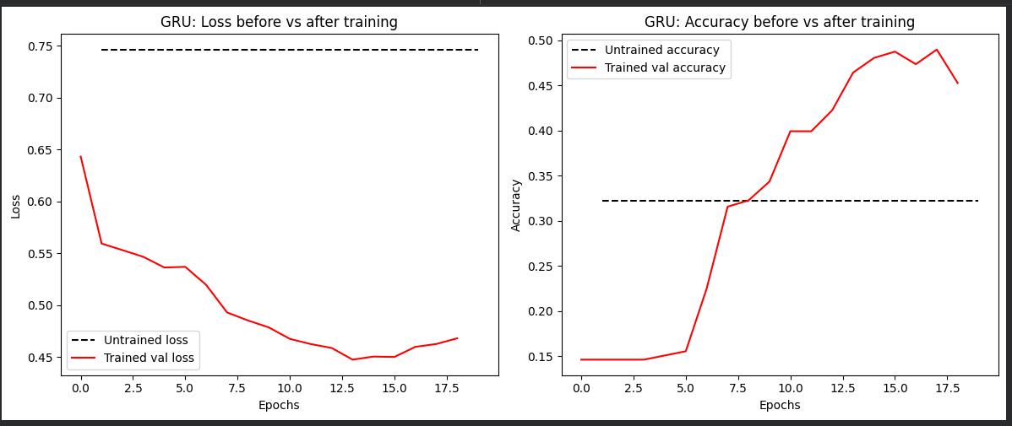
Рис. 2. Результат роботи моделі GRU для другого набору гіперпараметрів
У підсумку LSTM показала дещо вищу точність, тоді як GRU була стабільнішою і швидше сходилась. Підвищення dropout і швидкості навчання у другому наборі зменшило ризик перенавчання, але знизило якість результатів. Оптимальним виявився перший набір гіперпараметрів, який забезпечив найкращий баланс між точністю, швидкістю навчання та узагальнюючою здатністю моделі
Файл Lab_02.ipynb
# --- Library Imports ---
import numpy as np
import pandas as pd
from sklearn.model_selection import train_test_split
from google.colab import drive
import matplotlib.pyplot as plt
from tensorflow.keras.preprocessing.text import Tokenizer
from tensorflow.keras.preprocessing.sequence import pad_sequences
from tensorflow.keras.models import Sequential, clone_model
from tensorflow.keras.layers import Embedding, LSTM, GRU, Dense, Dropout, Bidirectional
from tensorflow.keras.optimizers import Adam
from tensorflow.keras.callbacks import EarlyStopping
from tensorflow.keras.regularizers import l2

# --- Data Preparation ---
drive.mount('/content/drive')
data_path = "/content/drive/MyDrive/Colab Notebooks/Colab_Data/Lab_02Data.tsv"

df = pd.read_csv(data_path, sep='\t')
df = df.dropna(subset=['text'])

emotion_cols = ["Joy","Fear","Anger","Sadness","Surprise"]

X = df["text"].astype(str).values
y = df[emotion_cols].values

tokenizer = Tokenizer(num_words=20000, oov_token="<OOV>")
tokenizer.fit_on_texts(X)
X_seq = tokenizer.texts_to_sequences(X)

max_len = 50
X_pad = pad_sequences(X_seq, maxlen=max_len)

# --- Data Split and Class Weights ---
X_train, X_val, y_train, y_val = train_test_split(X_pad, y, test_size=0.2, random_state=42)

neg = np.sum(y_train == 0)
pos = np.sum(y_train == 1)
total = neg + pos

print(f"\n--- Class Balance (5 classes, cleaned data) ---")
print(f"Training samples: {len(X_train)} | Validation samples: {len(X_val)}")

weight_for_0 = (1 / neg) * (total / 2.0)
weight_for_1 = (1 / pos) * (total / 2.0)
class_weights = {0: weight_for_0, 1: weight_for_1}

# --- Demo Sentences ---
sample_texts = [
"Я сьогодні дуже щасливий!",
"Мені страшно за майбутнє.",
"Я ненавиджу тебе, ти мене бісиш.",
"Сумно, коли друзі далеко.",
"Вау, я такого не очікував!"
]
sample_seq = tokenizer.texts_to_sequences(sample_texts)
sample_pad = pad_sequences(sample_seq, maxlen=max_len)

# --- Build Base LSTM Model ---
base_model_lstm = Sequential([
Embedding(input_dim=20000, output_dim=128),
Bidirectional(LSTM(64, dropout=0.3, recurrent_dropout=0.3)),
Dense(32, activation='relu', kernel_regularizer=l2(0.001)),
Dropout(0.5),
Dense(5, activation='sigmoid')
])

opt_lstm = Adam(learning_rate=0.0005)
base_model_lstm.compile(loss='binary_crossentropy', optimizer=opt_lstm, metrics=['accuracy'])

# --- Untrained LSTM Evaluation ---
print("\n=== Untrained LSTM Predictions (Sample Sentences) ===")
untrained_preds_lstm = base_model_lstm.predict(sample_pad)
for text, pred in zip(sample_texts, untrained_preds_lstm):
emotions = dict(zip(emotion_cols, [round(float(p), 3) for p in pred]))
print(f"\nText: {text}\nPredicted emotions: {emotions}")

print("\n=== Untrained LSTM Evaluation ===")
loss_un, acc_un = base_model_lstm.evaluate(X_val, y_val)
print(f"Untrained Loss: {loss_un:.4f}, Untrained Accuracy: {acc_un:.4f}")

# --- Train LSTM Model ---
print("\n--- Training LSTM ---")

model_lstm = clone_model(base_model_lstm)
model_lstm.set_weights(base_model_lstm.get_weights())

opt_clone_lstm = Adam(learning_rate=0.0005)
model_lstm.compile(loss='binary_crossentropy', optimizer=opt_clone_lstm, metrics=['accuracy'])

early_stop = EarlyStopping(monitor='val_loss', patience=5, restore_best_weights=True)

history_lstm = model_lstm.fit(
X_train, y_train,
epochs=25,
batch_size=64,
validation_data=(X_val, y_val),
callbacks=[early_stop],
class_weight=class_weights
)

# --- Trained LSTM Evaluation ---
print("\n=== Trained LSTM Predictions (Sample Sentences) ===")
trained_preds_lstm = model_lstm.predict(sample_pad)
for text, pred in zip(sample_texts, trained_preds_lstm):
emotions = dict(zip(emotion_cols, [round(float(p), 3) for p in pred]))
print(f"\nText: {text}\nPredicted emotions: {emotions}")

print("\n=== Trained LSTM Evaluation ===")
loss_tr, acc_tr = model_lstm.evaluate(X_val, y_val)
print(f"Trained Loss: {loss_tr:.4f}, Trained Accuracy: {acc_tr:.4f}")
print("---------------------------------")

# --- LSTM Before vs After Training Charts ---
plt.figure(figsize=(12, 5))
epochs_lstm = range(1, len(history_lstm.history['accuracy']) + 1)

plt.subplot(1, 2, 1)
plt.plot(epochs_lstm, [loss_un]*len(epochs_lstm), 'k--', label='Untrained loss')
plt.plot(history_lstm.history['val_loss'], 'r-', label='Trained val loss')
plt.title('LSTM: Loss before vs after training')
plt.xlabel('Epochs')
plt.ylabel('Loss')
plt.legend()

plt.subplot(1, 2, 2)
plt.plot(epochs_lstm, [acc_un]*len(epochs_lstm), 'k--', label='Untrained accuracy')
plt.plot(history_lstm.history['val_accuracy'], 'r-', label='Trained val accuracy')
plt.title('LSTM: Accuracy before vs after training')
plt.xlabel('Epochs')
plt.ylabel('Accuracy')
plt.legend()

plt.tight_layout()
plt.show()

# --- Build Base GRU Model ---
base_model_gru = Sequential([
Embedding(input_dim=20000, output_dim=128),
Bidirectional(GRU(64, dropout=0.3, recurrent_dropout=0.3)),
Dense(32, activation='relu', kernel_regularizer=l2(0.001)),
Dropout(0.5),
Dense(5, activation='sigmoid')
])

opt_gru = Adam(learning_rate=0.0005)
base_model_gru.compile(loss='binary_crossentropy', optimizer=opt_gru, metrics=['accuracy'])

# --- Untrained GRU Evaluation ---
print("\n=== Untrained GRU Predictions (Sample Sentences) ===")
untrained_preds_gru = base_model_gru.predict(sample_pad)
for text, pred in zip(sample_texts, untrained_preds_gru):
emotions = dict(zip(emotion_cols, [round(float(p), 3) for p in pred]))
print(f"\nText: {text}\nPredicted emotions: {emotions}")

print("\n=== Untrained GRU Evaluation ===")
loss_un_g, acc_un_g = base_model_gru.evaluate(X_val, y_val)
print(f"Untrained Loss: {loss_un_g:.4f}, Untrained Accuracy: {acc_un_g:.4f}")

# --- Train GRU Model ---
print("\n--- Training GRU ---")

model_gru = clone_model(base_model_gru)
model_gru.set_weights(base_model_gru.get_weights())

opt_clone_gru = Adam(learning_rate=0.0005)
model_gru.compile(loss='binary_crossentropy', optimizer=opt_clone_gru, metrics=['accuracy'])

early_stop_gru = EarlyStopping(monitor='val_loss', patience=5, restore_best_weights=True)

history_gru = model_gru.fit(
X_train, y_train,
epochs=25,
batch_size=64,
validation_data=(X_val, y_val),
callbacks=[early_stop_gru],
class_weight=class_weights
)

# --- Trained GRU Evaluation ---
print("\n=== Trained GRU Predictions (Sample Sentences) ===")
trained_preds_gru = model_gru.predict(sample_pad)
for text, pred in zip(sample_texts, trained_preds_gru):
emotions = dict(zip(emotion_cols, [round(float(p), 3) for p in pred]))
print(f"\nText: {text}\nPredicted emotions: {emotions}")

print("\n=== Trained GRU Evaluation ===")
loss_tr_g, acc_tr_g = model_gru.evaluate(X_val, y_val)
print(f"Trained Loss: {loss_tr_g:.4f}, Trained Accuracy: {acc_tr_g:.4f}")
print("---------------------------------")

# --- GRU Before vs After Training Charts ---
plt.figure(figsize=(12, 5))
epochs_gru = range(1, len(history_gru.history['accuracy']) + 1)

plt.subplot(1, 2, 1)
plt.plot(epochs_gru, [loss_un_g]*len(epochs_gru), 'k--', label='Untrained loss')
plt.plot(history_gru.history['val_loss'], 'r-', label='Trained val loss')
plt.title('GRU: Loss before vs after training')
plt.xlabel('Epochs')
plt.ylabel('Loss')
plt.legend()

plt.subplot(1, 2, 2)
plt.plot(epochs_gru, [acc_un_g]*len(epochs_gru), 'k--', label='Untrained accuracy')
plt.plot(history_gru.history['val_accuracy'], 'r-', label='Trained val accuracy')
plt.title('GRU: Accuracy before vs after training')
plt.xlabel('Epochs')
plt.ylabel('Accuracy')
plt.legend()

plt.tight_layout()
plt.show()

# --- Visualization (LSTM vs GRU) ---
print("\n--- Training Charts (LSTM vs GRU) ---")

plt.figure(figsize=(14, 6))

# LSTM Loss
plt.subplot(1, 2, 1)
plt.plot(history_lstm.history['loss'], 'bo-', label='LSTM train')
plt.plot(history_lstm.history['val_loss'], 'ro-', label='LSTM val')
plt.plot(history_gru.history['loss'], 'b--', label='GRU train')
plt.plot(history_gru.history['val_loss'], 'r--', label='GRU val')
plt.title('Training and validation loss')
plt.xlabel('Epochs')
plt.ylabel('Loss')
plt.legend()

# LSTM Accuracy
plt.subplot(1, 2, 2)
plt.plot(history_lstm.history['accuracy'], 'bo-', label='LSTM train')
plt.plot(history_lstm.history['val_accuracy'], 'ro-', label='LSTM val')
plt.plot(history_gru.history['accuracy'], 'b--', label='GRU train')
plt.plot(history_gru.history['val_accuracy'], 'r--', label='GRU val')
plt.title('Training and validation accuracy')
plt.xlabel('Epochs')
plt.ylabel('Accuracy')
plt.legend()

plt.tight_layout()
plt.savefig('lstm_gru_training_charts.png')
print("Charts saved as 'lstm_gru_training_charts.png'")
plt.show()

ВИСНОВКИ

У цій лабораторній роботі було розроблено та навчено дві рекурентні нейронні мережі типу LSTM і GRU для розпізнавання емоцій українського тексту з датасету EmoBench-UA. Проведено експерименти з двома наборами гіперпараметрів, що дозволило оцінити вплив архітектури та параметрів навчання на точність і стабільність моделей. За результатами порівняння LSTM показала вищу точність, тоді як GRU забезпечила швидше та більш стабільне навчання. Отримані результати підтвердили доцільність використання рекурентних мереж для задач аналізу емоцій у текстах природною мовою.

